TÍTULO DO TRABALHO

Nome Sobrenome¹, Nome Sobrenome¹*, Nome Sobrenome¹ Nome Sobrenome¹ Nome Sobrenome²

¹Universidade do Estado de Santa Catarina, Lages, SC;
²Universidade Federal de Santa Catarina, Florianópolis, SC.
*E-mail para correspondência do autor expositor/apresentador: emaildoautorcorrespondente@xxx.com

INTRODUÇÃO
Deve ser breve e, de forma clara, justificar o problema estudado.
Texto justificado com espaçamento simples, fonte Times New Roman, tamanho da fonte: 12.

OBJETIVO
Descrever brevemente o objetivo principal da pesquisa.

MATERIAL E MÉTODOS
Fazer com que o leitor entenda os materiais utilizados e os procedimentos realizados para alcançar os resultados que serão apresentados;

RESULTADOS E DISCUSSÃO
Devem apresentar de forma breve os resultados obtidos com a pesquisa, evidenciar análise e discussão dos dados obtidos. Podem-se usar recursos ilustrativos de figura ou tabela, acompanhada(o) de análise indicando sua relevância, vantagens e possíveis limitações.

Quando houver necessidade de insterir figuras ou tabelas, utilizar tamanho de fonte 10 para o título e

a fonte. Ambas informações são obrigatórias. Devem também ficar alinhadas e centralizadas no decorrer do texto. Ex. abaixo.

Figura 1 ou Tabela 1: Avaliação de sementes...
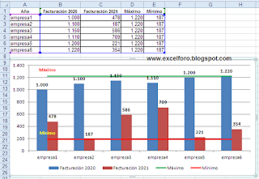
Esta Foto de Autor Desconhecido está licenciado em CC BY-NC-ND
Fonte:
CONCLUSÕES
Deverá ser evidenciado as conclusões a partir dos objetivos do trabalho e resultados alcançados.

AGRADECIMENTOS
Opcional.
REFERÊNCIAS
Alinhadas a esquerda. Utilizar somente as referências utilizadas neste pôster.

